МУНИЦИПАЛЬНОЕ КАЗЕННОЕ ОБЩЕОБРАЗОВАТЕЛЬНОЕ УЧРЕЖДЕНИЕ «СПЕЦИАЛЬНАЯ (КОРРЕКЦИОННАЯ) ОБЩЕОБРАЗОВАТЕЛЬНАЯ ШКОЛА-ИНТЕРНАТ №15» ГОРОДА БЕЛОВО

**Здоровье в моих руках**

**(разработка воспитательского часа)**

Разработала воспитатель:

Шерстобитова Лилия Анатольевна

**Здоровье в моих руках**

**Цель:**

**-** обобщить знания принципов ЗОЖ;

- формировать убеждения о необходимости сохранения своего здоровья;

- воспитывать культуру здоровья.

**1ч. Организационный момент**

**Игра упражнение: «Кто быстрее загонит мяч и сложит слово»**

По комнате разбросаны разноцветные шарики, на которых написаны волшебные буквы. Надо эти шарики быстро закатить в центр обруча при помощи гимнастической палки. Прочитать, что получилось из этих букв.

**О Е**

**З Р В**

**Д О Ь**

- Что такое здоровье?

**Игра упражнение: «Здоровье - кричалки»**

Я приготовила для вас стихи, Но их прочесть поможете вы!

Как только подниму я руку вверх, сигнал!

Слово **здоровье** произносят все!

Законы **здоровья** должны мы твердо знать!

Свое **здоровье** беречь и сохранять!

**Здоровье** много значит!

**Здоровье** всех важней!

А крепкое **здоровье** для пользы всех людей!

Пусть разум и **здоровье**, духовность, доброта

Здесь властвуют над болью, и жизнь будет светла!

**2ч. Основная**

***1.Задание***

Тему нашего занятия мы попробуем расшифровать, вместе выполнив это задание:

**Р Д О У В О К Н И Р А З Ь Е Х А В Х Ш**

**4 2 3 16 6 5 17 10 13 15 11 1 7 8 14 18 9 19 12**

- И так назовите тему нашего разговора.

**ЗДОРОВЬЕ В НАШИХ РУКАХ.**

- Сегодня мы должны вспомнить правила ЗОЖ и определить можем ли мы соблюдать эти правила, а значит, зависит ли наше здоровье от нас самих.

- Что значит понятия, здоровый человек?

- Как, по- вашему он должен выглядеть?

**2. *Задание***

Выберите только те кричалки, которые характеризуют здорового человека.

**Красивый, сильный, улыбающийся, ловкий, крепкий, толстый, веселый, бледный, стойкий, грустный, вялый, закаленный, плаксивый.**

- Давайте подведем итог: Назовите 5 признаков здорового человека?

И так редко болеет, соблюдает гигиену, занимается спортом, хорошо и правильно питается, ведет здоровый образ жизни.

- Как же стать здоровым?

Одного мудреца спросили: «Что является для человека наиболее важным, ценным в жизни – богатство, слава?»

Мудрец, подумав, ответил: «Ни богатство, ни слава не делают человека счастливым»

«Здоровый – нищий счастливее любого короля»

- Вы согласны с мнением мудреца!

***3.Задание в парах***

В здоровом теле - Залог здоровья

Кто излишне полнеет - Проживешь дольше

Двигайся больше - Тот стареет

Чистота - Здоровый дух

- От чего зависит наше здоровье?

***4. Задание.***

Игра: «Светофор здоровья»

У каждого из вас 2 сигнальных карточки красного и зеленого цвета. Напомните мне, что означает красный свет светофора – опасность, зеленый – путь открыт.

Читать лежа Красный сигнал

Перед сном много есть

Правильно питаться

Чистить зубы 2 раза в день

Проветривать комнату

Закаливать организм

Грустить

Совершать добрые поступки

Делать зарядку

Смотреть телевизор с близкого расстояния

***Сделаем вывод:*** Здоровье – это не только благополучие физического состояния человека. Это и образ жизни человека, его дела, поступки, отношение к окружающим людям. Все должно быть в гармонии. И только тогда человек почувствует себя по- настоящему здоровым и счастливым.

- От кого зависит наше здоровье?

- Давайте определим, какое здоровье у вас?

Выясним это, ответив на вопросы теста.

***Тест****:* ***«Твое здоровье»***

Если вы согласны с утверждением, поставьте знак «+»; если нет знак «-».

* у меня часто болит голова
* у меня часто бывает насморк
* у меня больные зубы
* у меня часто болит горло
* иногда меня тошнит
* иногда у меня болят уши
* ко мне легко прилипают всякие болячки

***Задание:*** Посчитайте плюсы и минусы.

- Чего получилось больше? (+ или -)

- Значит можно сделать вывод, что вы пока здоровы и ваша задача – сохранить это здоровье.

***5 Задание***

Перед вами «Секреты долголетия» я вас попрошу прочитать и обсудить, под силу ли вам выполнить эти правила.

* закаленное тело, гигиена;
* движение и ежедневный физический труд;
* правильное питание и режим дня;
* отсутствие вредных привычек;
* хорошее настроение;

- Это все включает в себя понятие «**Здоровье»!**

Режим дня Хорошее настроение Гигиена, закаливание

**ЗДОРОВЬЕ**

Движение и

физический Отсутствие Правильное питание

труд вредных

привычек

***И, может быть, дети на книжных страницах, в старинных журналах, давно обветшалых найдут это слово – забытое – плакать.***

- Посмотрите еще раз на правила ЗОЖ.

- Вы согласны, что наше здоровье зависит от нас самих!

- Однажды человек обратился к растениям и животным с вопросом: «Почему люди болеют?»

- Как бы вы ответили на этот вопрос?

- Что же ответили животные и растения?

По мнению прекрасной, **Розы** люди болеют потому, что не умеют радоваться красоте окружающего мира и успехам друг друга. ***А радость – это особая мудрость и болезни ее боятся.***

***Высокая стройная береза*** ответила, что люди мало заботятся друг о друге. Часто бывают жестокими и неблагодарными. Они убивают животных, нанося вред растениям. ***А жестокость – это путь к болезням и гибели. Люди часто обманывают друг друга.***

***Тигр*** отметил, что люди не верят в свои силы, в себя, не работают над своим телом и это не позволяет им чувствовать себя здоровыми.

***Кот*** считает, что человек часто бывает, не аккуратен, не соблюдае6т основных гигиенических правил. ***И такое поведение вредит здоровью.***

***Кабан*** заметил, что люди не правильно питаются; переедают. ***И это тоже вредит их здоровью.***

Я открыла вам секрет,

Как здоровье сохранить,

Выполняйте все советы,

И легко вам будет жить.

- Подводя итог, мне хотелось бы, чтобы каждый из вас запомнил мудрые слова, которые стонут итогом нашего занятия.

«**Никто не заботится обо мне лучше, чем я сам»**

**-** Вы согласны с этим.

**3ч. Заключительная**

На доске висит плакат, на котором изображено дерево без листьев.

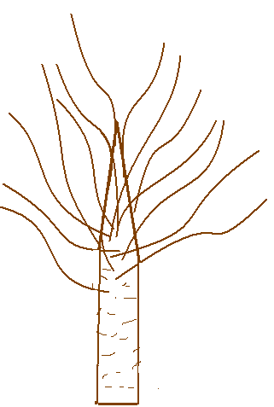 У каждого из вас есть листочки, на которых вы должны написать,

что вы будите делать для сохранения и укрепления своего

здоровья

- Начинайте свой ответ со слов – Я буду ……… И прикрепите его

на дерево.

- И так давайте сделаем вывод: выполнив следующее задание:

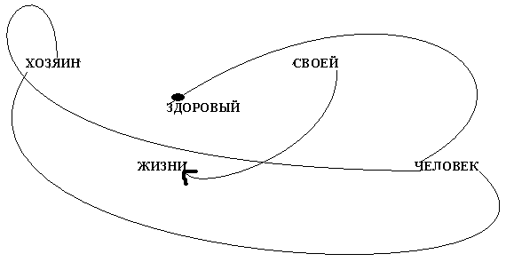

**-** Прочитайте, что у вас получилось.

**«Здоровый человек – хозяин своей жизни»**

**Анализ занятия:**

И так, ребята, что же мы сегодня выяснили на нашем занятии. Начните ответ со слов: «Я понял, что ……..»

«Я не буду ……»

«Я хочу ………..»

И попробуйте высказать свое мнение. Спасибо большое за работу. Мне с вами было приятно общаться.